**2018 산학협력프로젝트2 일반반(2037)**

**<치킨 타이머 for 편돌이>**

**7조 통합 검사 보고서**



**2018.11.21**

**201611180 강지율**

**201611202 문혜린**

**201611244 한상규**

1. **조리기 개수 초기 설정**
   1. **입력**앱을 처음에 실행하면 다음과 같은 조리대 개수를 입력할 수 있는 화면이 나온다. 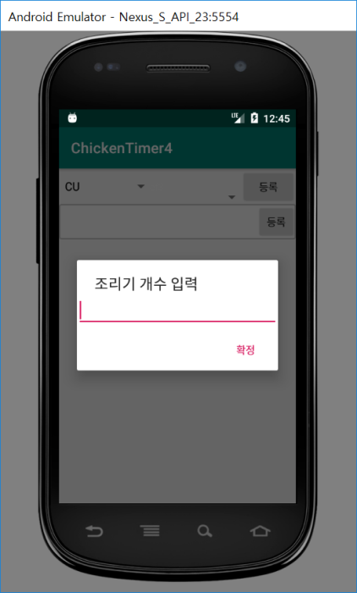
   2. **조리기 3개로 설정**3개를 입력하면 Toast메세지가 뜨는 것을 확인할 수 있다. 조리기 개수가 3개로 설정되었다. 사용자가 입력한 숫자에 맞추어 조리기구 개수를 설정할 수 있다. 진행할 테스트들은 조리기 개수를 3개로 설정한 환경에서 진행할 것이다.
2. **타이머 등록 테스트**
   1. **순서대로 등록되는것**타이머에 cf3 -> cf1 -> cf0 순서로 제품을 등록해 보았다. 다음과 같이 타이머에 순서대로 생성되는 것을 볼 수 있다.  
      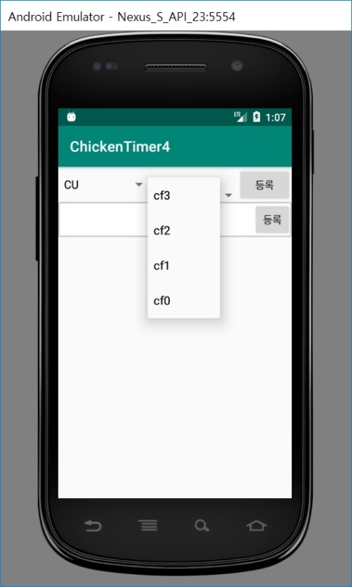 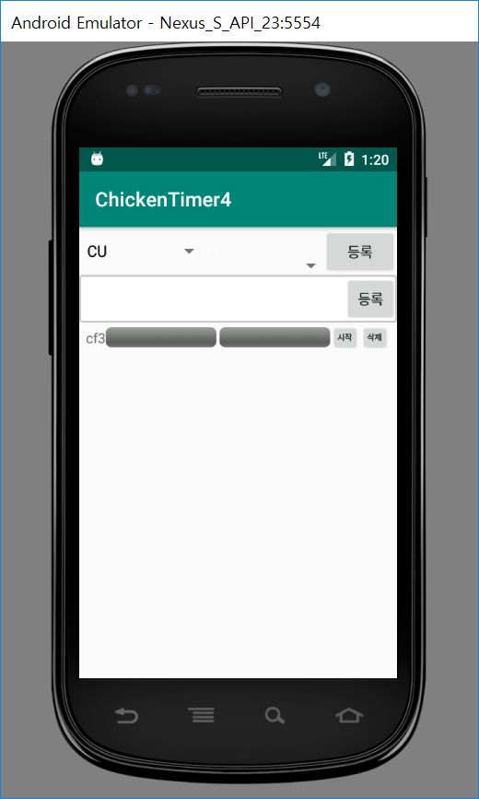

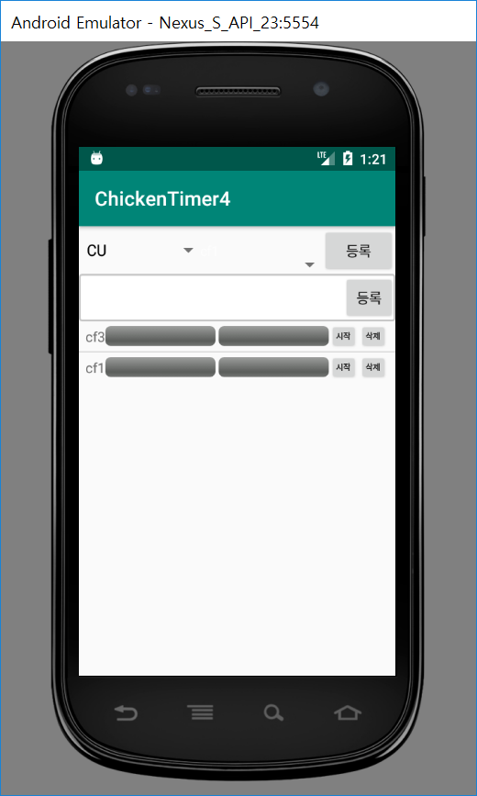 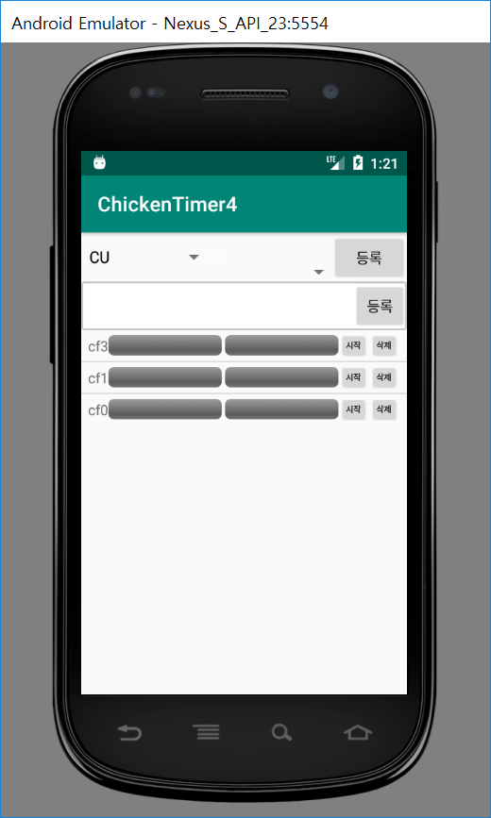

* 1. **조리기 개수 초과시**이미 3개의 타이머가 등록된 상황에서 cf2를 등록해본다. ‘최대 타이머 개수 : 3’이라는 메시지가 뜨고, 타이머에는 여전히 기존의 3개의 제품이 들어가 있다.
  2. **제품 중복등록 시**cf2라는 제품이 기존이 타이머에 등록한 상태에서, cf2제품을 등록하니 중복된 타이머라는 메시지가 출력되고, 타이머는 변화없이 유지된다.

1. **대기큐열 등록 테스트**
   1. **대기큐에서 타이머 등록**cf2가 대기큐에 들어가있는 상태에서 대기큐 등록버튼을 누르면, 타이머에 cf2가 등록되는 것을 확인할 수 있다.
   2. **타이머가 가득 차면 타이머에 등록되지 않는지 테스트**이미 등록할 수 있는 타이머가 가득 찬 상황에서 대기큐에 있는 cf2를 등록해보니, 타이머에 변화가 없다.   
      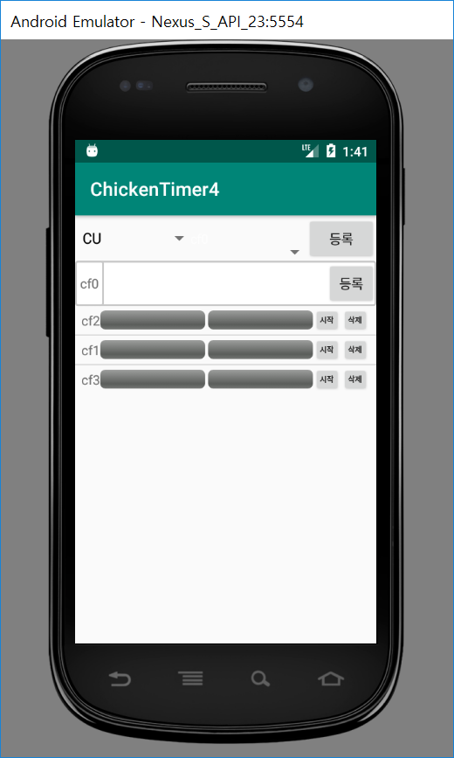
   3. **중복되면 대기큐에서 삭제되는지 테스트**이미 타이머로 cf2가 등록되어있고, 대기큐에cf2가 있는 상황이다. 여기서 등록버튼을 누르면 타이머에는 변화가 없고, 대기큐에 있던 cf2가 삭제된다.
   4. **대기큐에 가득 쌓여있는 상황에서 등록버튼 누르기1**대기큐에 cf2, cf3,cf0이 차례대로 들어가있고, 타이머에 이미 cf2가 있는 상황에서 대기큐 등록버튼을 눌렀다. 다음과 같이 중복된 cf2는 삭제되고, 등록될 수 있는 cf3가 등록된 것을 볼 수 있다.
   5. **대기큐에 가득 쌓여있는 상황에서 등록버튼 누르기2**대기큐에 cf2,cf1, cf2,cf2,cf3이 차례대로 들어가있고, 타이머에 이미 cf2와 cf1이 있는 상황에서 대기큐 등록버튼을 눌렀다. 다음과 같이 중복된 제품들은 삭제되고, 등록될 수 있는 cf3가 등록된 것을 볼 수 있다.

1. **타이머 실행 테스트**제품 하나의 첫 번째 타이머는 전자레인지 타이머이고, 두 번째 타이머는 튀김기 타이머이다.
   1. **전자레인지(첫 번째) 타이머 실행**cf1의 시작버튼을 눌러보자. 다음과 같이 타이머가 진행되는 상황을 눈으로 확인 할 수 있다.
   2. **튀김기(두 번째) 타이머 실행**전자레인지 타이머를 완료한 상황에서 다시 cf1의 시작버튼을 눌러보자. 다음과 같이 타이머가 진행되는 상황을 눈으로 확인 할 수 있다.

* 1. **두 개의 타이머 동시실행**cf2의 첫 번째 타이머와 cf3의 두 번째 타이머를 누르면, 두 타이머가 각각 정상적으로 돌아가는 것을 확인 할 수 있다.

1. **타이머 삭제 테스트**
   1. **삭제1**cf2, cf1, cf3가 타이머에 있는 상태에서, cf1을 삭제해보자.
   2. **삭제2**cf2, cf1, cf3가 타이머에 있는 상태에서, cf1을 삭제해보자.
2. **큐에서 삭제 테스트**

현재 큐에는 cf3, cf2가 순서대로 들어가 있다. 여기서 대기큐 삭제버튼을 누르면 맨 앞에 있는 cf3가 삭제될 것이다. 실제로 결과 화면을 보면 cf3가 삭제돼서 cf2만 대기큐에 남아 있는 것을 확인 할 수 있다.

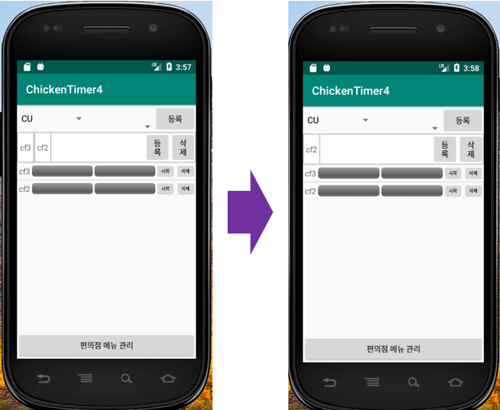

1. **편의점 등록 테스트**

“new”라는 이름의 편의점을 등록한다. 정상적으로 등록된 것을 확인할 수 있다. 아무리 등록버튼을 눌러도 “new”라는 이름의 편의점은 다시 등록할 수 없다.

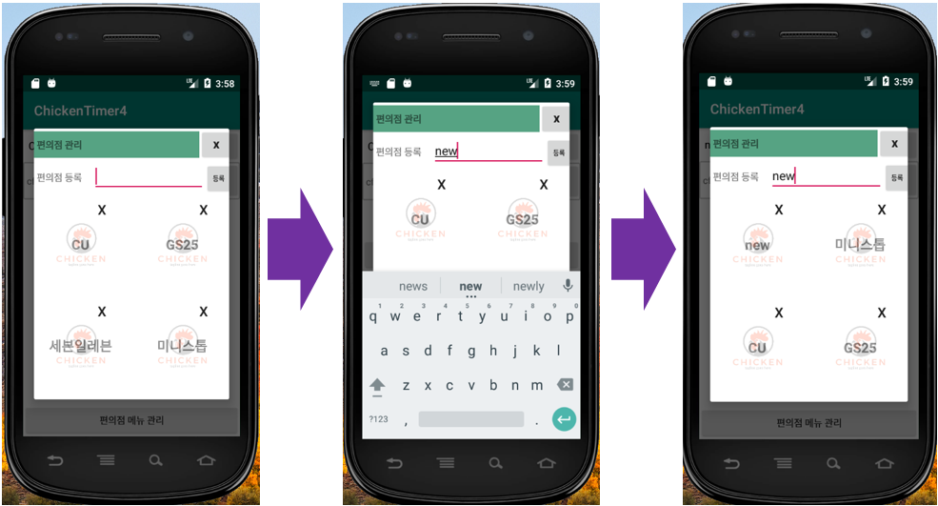

1. **제품 등록 테스트**

“newM1”이라는 제품을 4, 4로 시간을 맞춰놓고 등록 버튼을 누른다. 정상적으로 제품이 등록되어 제품목록에 “newM1”이 보인다. 아무리 등록버튼을 눌러도 “newM1”이라는 제품은 다시 등록되지 않는다.

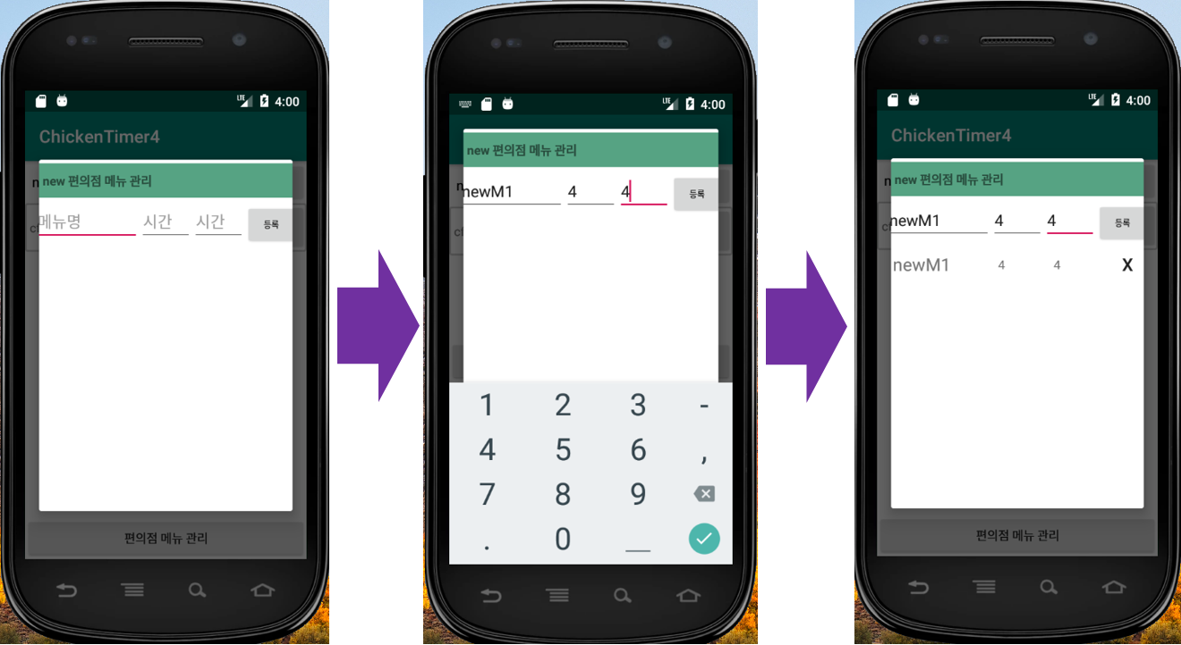

시간이 타이머가 1개인 “newM2”를 등록해보겠다. 4라고만 입력하고 두번째 칸은 비워둔다. 등록버튼을 누르면 두번째 타이머가 “없음”으로 출력된다.

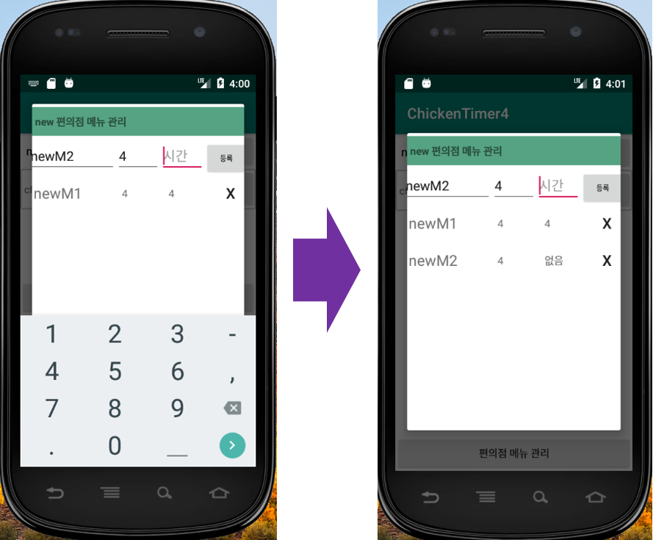

실제로 등록화면에 “new”라는 편의점이 등록됐고 “newM1”, “newM2” 제품이 등록되었다. 모두 타이머가 정상적으로 동작한다.

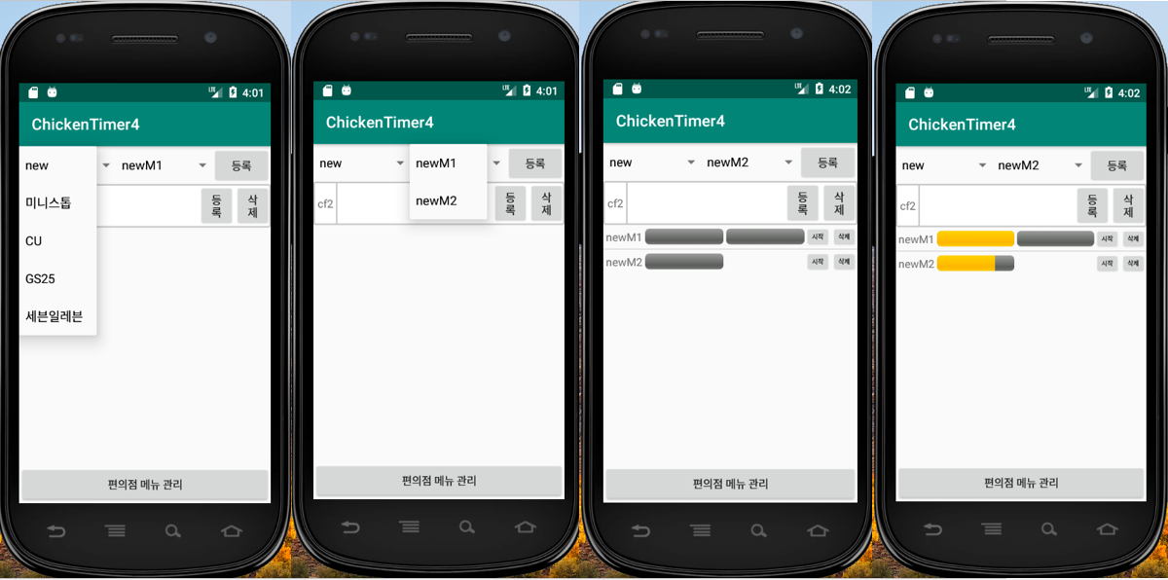

1. **제품 삭제 테스트**

현재 타이머에 “newM1”, “newM2”가 등록돼있다. 그래서 “newM1”을 삭제하고 싶어도 삭제할 수 없다.

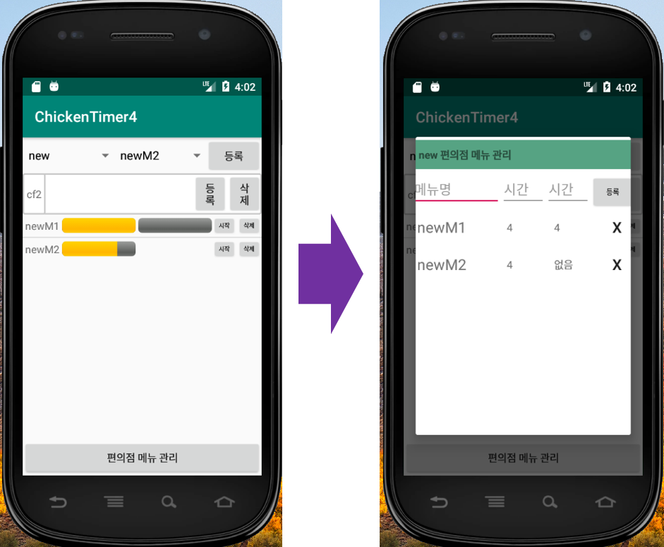

“newM1”을 타이머에서 제거하고 “newM1”을 제품 삭제해보겠다. 정상적으로 삭제되는 모습을 확인할 수 있다.

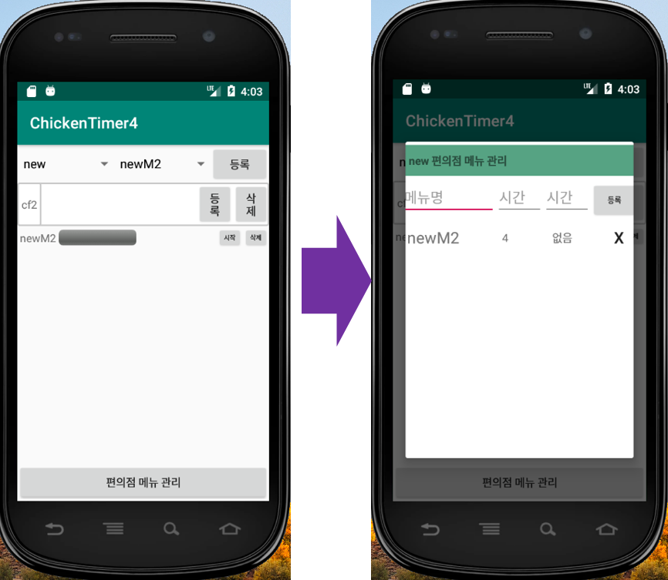

대기큐에 제품이 들어있으면 제품을 삭제할 수 없다.

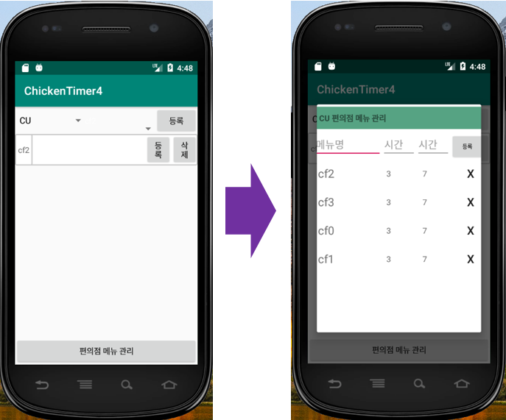

1. **편의점 삭제 테스트**

“new”편의점을 삭제해보겠다. 하지만, 타이머에 “new”편의점 제품인 “newM2”가 등록돼있기 때문에 삭제 할 수 없다.

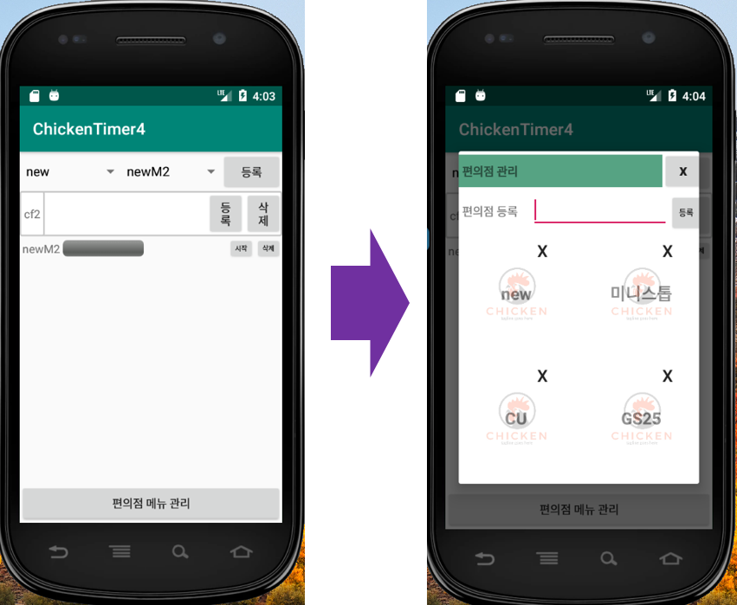

타이머에서 “newM2”를 삭제하고 “new”편의점을 삭제해보겠다. 정상적으로 삭제된 모습을 확인할 수 있다.

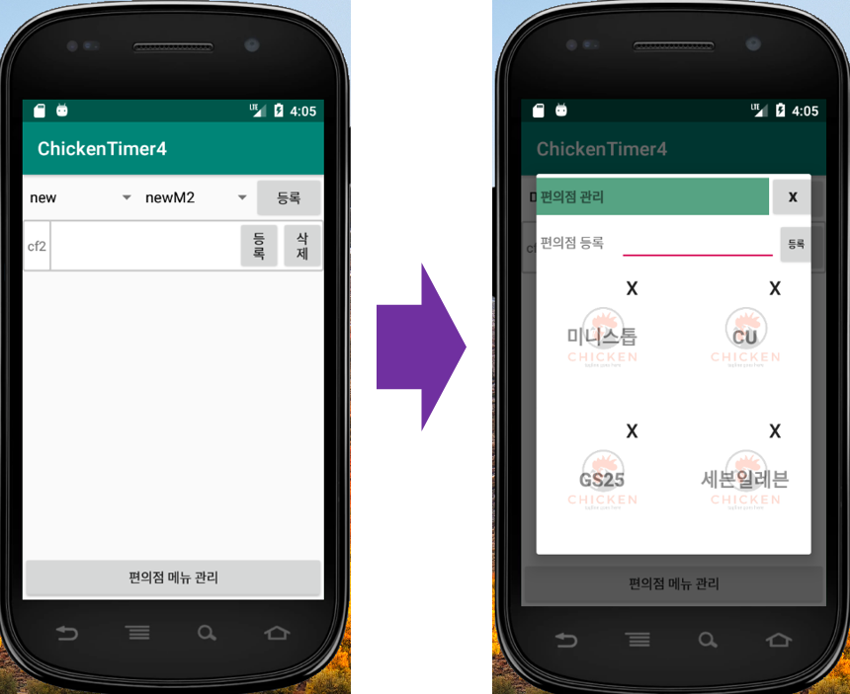

스피너에서도 완전히 삭제됐다.

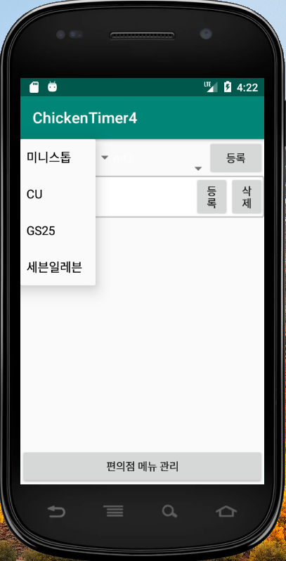

대기큐에 해당 편의점 제품이 들어있으면 편의점을 삭제할 수 없다.

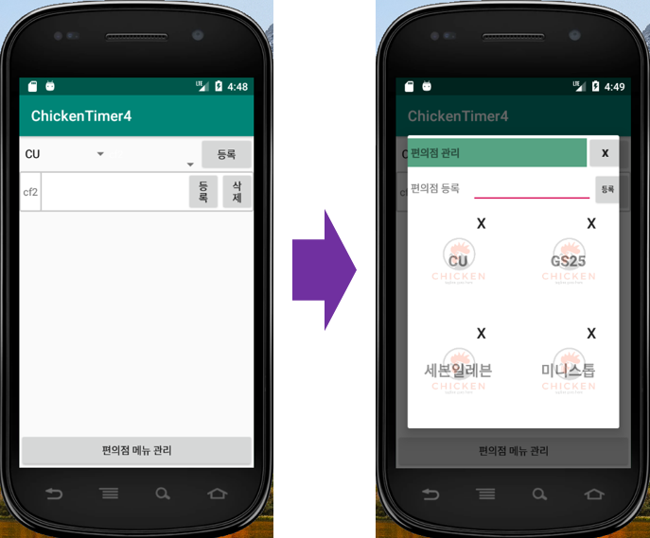

1. **완료된 타이머 개수에 따라 알람음 다르게 출력 테스트**

[**https://drive.google.com/file/d/1JGq2YvqeSMqPg8yF3-T8yykrAy7n6cYq/view?usp=sharing**](https://drive.google.com/file/d/1JGq2YvqeSMqPg8yF3-T8yykrAy7n6cYq/view?usp=sharing)

소리가 나와야 하는 테스트이니 영상링크를 공유합니다.